Studi Kasus F - BIM, Indonesia | Laporan
BALAI INFORMASI MASYARAKAT
( BIM – MASTEL )

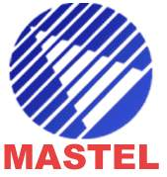

Gambaran Proyek Percontohan

Mei 2003

Latar Belakang
Pada tahun 1999, MASTEL menerbitkan buku laporan Pokja Pemerataan Akses dan Multimedia, dimana dalam laporan tersebut MASTEL memperkenalkan konsep Community Teleservice Center yang diterjemahkan menjadi Balai Informasi Masyarakat. Setelah selama kurang lebih 2 tahun berjuang untuk memperoleh dukungan dari Pemerintah agar dapat menjalankan konsep ini, MASTEL ternyata tidak memperoleh hasil. Maka pada tahun 2001 Anggota MASTEL dalam Rapat Kerja tahun 2001 meminta agar Pengurus MASTEL melaksanakan sendiri sebuah proyek percontohan BIM versi MASTEL, untuk membuktikan bahwa konsep BIM ini dapat dijalankan dengan misi memberdayakan masyarakat, utamanya pedesaan, sekaligus membuktikan bahwa konsep BIM ini dapat berkelanjutan.
Berikut ini adalah gambaran tentang proyek percontohan BIM yang sudah dilaksanakan oleh MASTEL beserta rencana bisnis serta ajakan untuk menjadi “Bapak Angkat” untuk mengimplementasikan BIM di daerah-daerah lain.

Tahap Persiapan/Studi
- Desk study. Melakukan studi perbandingan berdasarkan referensi dan kepustakaan yang tersedia di website dan pusat-pusat data seperti BPS.
- Survey. Melakukan peninjauan lokasi yang potensial dan melakukan survey dengan menyebarkan questionnaire kepada penduduk dari 3 desa. Lokasi yang dipilih adalah:
- Desa Cihideung, Kec. Parongpong, Kab. Bandung.
- Desa Kutul Ciwalengke, Kec. Majalaya, Kab. Bandung.
- Desa Kasongan, Kab. Bantul, DI. Yogyakarta
Selanjutnya ditentukan bahwa proyek percontohan MASTEL akan dilaksanakan di desa Cihideung.
Daerah-daerah lain yang berpotensi adalah:
a. Daerah pertanian sayuran di Parongpong, Jawa Bawat
b. Daerah pengusaha tanaman jamur di Lembang
c. Daerah wisata di Sleman, Yogyakarta.
d. Daerah lain yang diusulkan oleh Bapak Angkat.
- Mencari Mitra. Demi mensukseskan konsep BIM MASTEL ini beberapa pihak saling melakukan pendekatan untuk mencari format kerjasama dalam rangka mensukseskan implementasi maupun proyek percontohan BIM ini.
Beberapa calon mitra yang pernah berhubungan dengan MASTEL antara lain adalah:
- PT. Optima Infocitra Universal dan PT. Citra Sari Makmur untuk pengembangan aplikasi;

- E-comm Unity (Australia) untuk implementasi sistem manajemen pengembangan masyarakat;
- Warintek BPPT; PT. Kampung Cyber; Agritani (E-Asean) dan ASPILUKI untuk pengembangan konten.
- Centre for Corporate Leadership (CCL) untuk pengembangan manajemen BIM.

Selain itu MASTEL juga mempelajari beberapa konsep yang serupa dengan BIM baik yang telah berhasil, yang tidak berhasil maupun yang masih berjalan. Beberapa diantaranya adalah: PER-Network; Warintek BPPT; Proyek Desa Maju RisTI-TELKOM; dan PPUKM dari CCL (Centre for Corporate Leadership) serta Yayasan Dian Desa Yogyakarta.

Penjajakan kerjasama juga dilakukan dengan beberapa institusi yang berkompeten untuk mengembangkan konten dan aplikasi yang nantinya akan digunakan pada BIM. Institusi-institusi tersebut diantaranya adalah
Dari sekian banyak mitra yang potensial, sementara ini MASTEL baru menjalin kerjasama dengan :
- Warintek untuk memperkaya konten dari BIM.
- PT. Optima Infocitra Universal untuk peminjaman hardware dan lokasi awal BIM
- PT. Telkom, divisi RisTI untuk penyelenggaraan training pengenalan computer dan internet gratis
- PT. CSM untuk supervise pelaksanaan proyek percontohan.
MASTEL juga menerima sumbangan dari beberapa individual, seperti dari Bapak Teddy Sukardi yang telah memberikan sumbangan informasi mengenai panduan membuat BIM yaitu CTC-net.

Tahap Persiapan/Implementasi

Pendekatan dan pengenalan konsep BIM kepada target pengguna
Setelah melakukan identifikasi para tokoh maka dilakukan pendekatan kepada para tokoh yang dilakukan oleh Project Manager MASTEL, Sdr. Taru J. Wisnu. Para tokoh terdiri dari: pionir (Bapak Ganda), ketua kelompok tani dan pengurus kelompok tani. Kelompok Tani yang dituju menjadi mitra adalah Kelompok Tani Giri Mekar (KTGM) yang merupakan kelompok petani tanaman hias beranggotakan 44 orang.

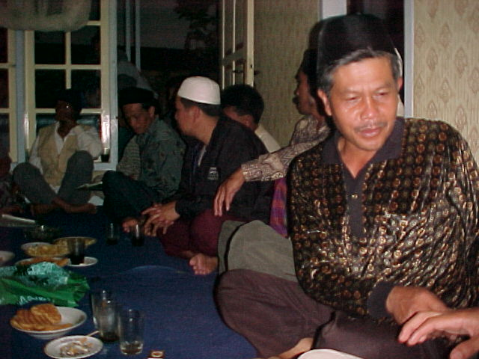
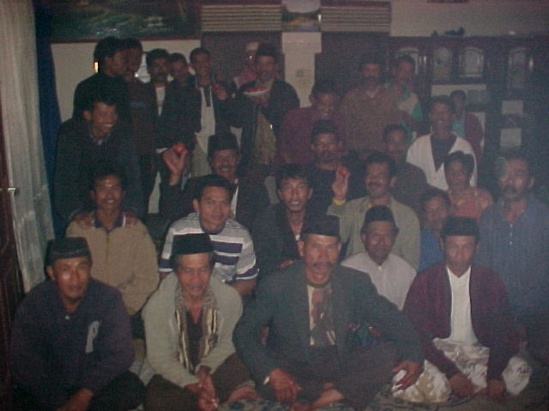

Pertemuan rutin KTGM
Anggota KTGM

Proses pengenalan konsep (sosialisasi) Balai Informasi Masyarakat kepada masyarakat Ds. Cihideung yang diwakili oleh KTGM dilakukan dalam pertemuan-pertemuan Kelompok Tani yang dilakukan setiap hari Senin malam. Manajer Proyek melakukan pengenalan konsep ini hingga mendemonstrasikan manfaat dari penggunaan computer dan internet selama kurang lebih 2 bulan. Pada kesempatan tersebut masyarakat secara perlahan-lahan diajak untuk membentuk BIM milik Kelompok Tani.

Anggota Kelompok Tani kelihatan sangat antusias setelah mengetahui manfaat dari teknologi komputer dan adanya BIM ini. Kendala awal yang dihadapi adalah minimnya pengetahuan masyarakat tentang teknologi komputer (yang secara berlawanan ternyata malah mempermudah sosialisasi teknologi komputer karena ketika diberikan contoh secara praktek, maka terlihat antusiasme masyarakat terhadap bentuk teknologi yang selama ini hanya ada dalam mimpi mereka).

Kendala lain adalah kurangnya dukungan dari Kepala Desa atau Lurah desa Cihideung. Demikian juga sifat masyarakat yang terbiasa mengharapkan bantuan dari pemerintah sehingga berulang kali harus dijelaskan bahwa konsep BIM ini bukanlah bentuk bantuan materi dari pemerintah, akan tetapi konsep pemberdayaan masyarakat dengan teknologi telematika yang diupayakan oleh masyarakat untuk kemajuan masyarakat.

- Panitia pembentukan BIM.

Langkah selanjutnya adalah membentuk panitia pembentukan BIM yang terdiri dari para pengurus KTGM dan manager proyek BIM dari MASTEL. Para pengurus KTGM ini akhirnya menugaskan 3 orang anggotanya yaitu Sdr. Adil Hendra, Sdr. Didit Wardiat dan Sdr. Asep untuk mempersiapkan hal-hal yang diperlukan dalam pembentukan BIM termasuk menghubungi pihak pemerintahan setempat.
Untuk memperkuat kepanitiaan pembentukan BIM, maka dibuatlah struktur organisasi BIM. Disepakati bahwa BIM berada dibawah pengawasan KTGM dan MASTEL secara bersamaan dan dijalankan operasionalnya oleh 3 orang yang sudah ditunjuk sebelumnya yang selanjutnya disebut sebagai pengelola BIM dan didampingi oleh Manager Proyek BIM-MASTEL
Pihak BIM juga mendatangi kantor-kantor dinas terkait seperti Dinas Pariwisata, Dinas Pertanian dan Dinas Perindustrian dan Penanaman Modal serta Kantor Pusat Informasi Daerah Kab. Bandung untuk meminta dukungan dan partisipasi dari dinas-dinas tersebut dalam pengoperasian BIM, akan tetapi belum didapati bentuk dukungan yang tepat sehingga Dinas-Dinas tersebut baru bisa mendukung secara moril. Paling tidak pihak Kab. Bandung dan Dinas-Dinas terkait sudah mengetahui keberadaan BIM-MASTEL di Cihideung.

- Persiapan lokasi.

Secara kebetulan di desa Cihideung terdapat sebuah bangunan yang dulunya berfungsi sebagai Tourist Information Center. Berhubung lokasi ini tidak dipakai, maka diputuskan oleh masyarakat desa setempat bahwa lokasi ini menjadi tempat sementara BIM MASTEL di desa Cihideung.
MASTEL selanjutnya membantu perbaikan TIC untuk bisa segera dijadikan tempat BIM. Tempat yang berlokasi strategis di pinggir jalan utama Ds. Cihideung ini sudah memiliki sambungan listrik sendiri sehingga bisa menghindari konflik pembengkakan pembayaran listrik. Sayangnya TIC tidak memiliki sambungan telepon yang akan diperlukan untuk sambungan ke internet. Hal ini diatasi dengan membuat sambungan pararel dari rumah salah seorang anggota KTGM dan untuk koneksi ke internet menggunakan telkomnet instan yang bisa terdeteksi biaya penggunaanya pada rekening pembayaran telepon setiap bulan.

- Penyiapan perangkat keras dan lunak.

Mengingat bahwa BIM konsep MASTEL ini adalah bukan bantuan pemerintah, maka semua peralatan harus diusahakan oleh masyarakat desa sendiri.
Pengadaan komputer sudah mulai diusahakan, akan tetapi karena keterbatasan dana yang dimiliki oleh KTGM, disamping juga tidak ada yang bersedia untuk berinvestasi di BIM baik secara pribadi ataupun unit usaha, maka diupayakan untuk mencari pinjaman komputer sementara yang minimal bisa digunakan untuk melatih pengelola BIM dalam mengoperasikan komputer. Pihak MASTEL menawarkan bantuan berupa pinjaman modal untuk membeli komputer dan pembayarannya harus dicicil kepada pihak MASTEL. Pihak KTGM menyetujui usulan ini dan bersedia bertanggung jawab untuk mencicil komputer serta printer tersebut. Saat ini masyarakat juga telah melunasi semua cicilan tersebut termasuk satu perangkat printer bekas.

Dalam hal dukungan untuk memperoleh bantuan, pihak pihak kecamatan dan Petugas Penyuluh Lapangan (PPL) dari Dinas Pertanian yang sangat mendukung dan siap membantu untuk urusan perijinan dan hal-hal yang berhubungan dengan kedinasan, meskipun tidak menjanjikan pengadaan perangkat keras.

Perangkat lunak yang digunakan untuk sementara ini adalah sitem operasi MS Windows dengan konten menggunakan CD Rom dari Warintek BPPT, Infobunga.com serta bahan-bahan dari UNPAD Bandung.

Saat ini kami memperoleh berita lisan bahwa BIM milik KTGM akan memperoleh bantuan dari program Warintek untuk menambah perangkat keras dan perangkat lunaknya dan akan direalisasikan pada bulan Juli 2003 nanti.

Pemetaan Unsur-Unsur Masyarakat
Pada bulan Maret dan April 2002, dilakukan pemetaan unsur-unsur masyarakat yang bisa dilibatkan dalam pembentukan BIM. Kelompok-kelompok masyarakat yang diperkirakan dapat terlibat diantaranya adalah:
      - Anggota KTGM
      - Siswa Sekolah SMP dan SMU
      - Guru-guru sekolah

      - Remaja Desa Cihideung
      - Pemilik rental komputer
      - PT Telkom
      - Perusahaan ISP
      - Infobunga.com
      - Pemerintah Daerah setempat.
Pada kenyataanya tidak semua kelompok masyarakat yang dapat membantu atau terlibat dalam pengembangan BIM ini.
Pemetaan lain yang dilakukan adalah menyangkut kebutuhan konten dan aplikasi yang tepat untuk masyarakat. Pada saat itu didapati bahwa konten dan aplikasi yang dibutuhkan umumnya berkisar pada:
- Informasi perkembangan harga pasar komoditi produk desa (tanaman hias)
- Informasi perkembangan harga bahan baku dan bahan penolong
- Jaringan informasi pasar (kota-kota terdekat, lingkup nasional dan ekspor)
- Akunting untuk UKM
- Sumber pengetahuan dan teknologi produk tanaman hias
- Pelatihan keterampilan
- Iklan dan pemasaran
- Penyuluhan-penyuluhan baik teknologi dan management pertanian
- Penelitian produk dan peningkatan mutu produk
- Pengembangan pasar dan peluang usaha
- Prasarana pemberdayaan lainnya terutama kesehatan, pendidikan dan keagamaan.

Sampai saat ini masih sedikit dari konten dan aplikasi tersebut yang bisa didapatkan. Hal ini disebabkan minimnya sumber informasi yang tersedia. Salah satu yang akhirnya bisa membantu adalah PT. Infobunga.com yang mengelola website khusus tentang segala sesuatu yang berhubungan dengan tanaman hias.

Uji Coba Penggunaan BIM oleh Masyarakat
Pihak MASTEL telah mempersiapkan bantuan pengadaan satu komputer baru ditambah satu komputer bekas yang masih berfungsi dengan harga yang memungkinkan untuk dijangkau oleh pihak KTGM. Pada akhir bulan Juni komputer ini sudah tersedia dan bisa digunakan untuk melatih pengelola BIM dalam mengoperasikan komputer. Rencana strategi yang diterapkan adalah nantinya ketiga orang yang dilatih pertama ini harus melatih pengguna BIM yang lain dan dalam menggunakan komputer tersebut akan dipungut bayaran sebesar Rp. 1500 per jam. Ini adalah pendapatan pertama dari BIM. Pola training for trainee ini terlihat berjalan dengan baik karena hanya dalam waktu satu bulan selanjutnya sudah ada 4 orang lagi yang mulai belajar menggunakan komputer. Pada saat itu komputer tersebut belum bisa terkoneksi dengan internet karena buruknya jaringan telepon yang tersedia, meskipun sudah ada modem. Komputer ini mulai digunakan untuk membuat database anggota KTGM dan juga membuat kartu anggota KTGM. Hal ini sangat menarik perhatian karena sudah 2 tahun KTGM ingin memiliki kartu anggota dan baru saat ini bisa terealisasi.

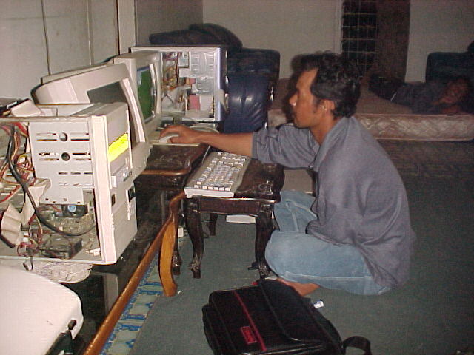
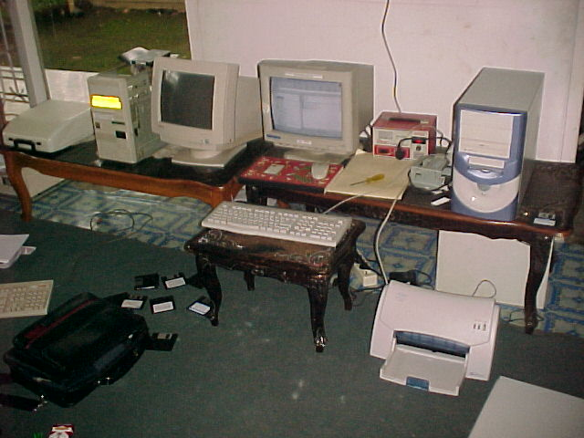
Cikal bakal BIM
Cikal Bakal BIM

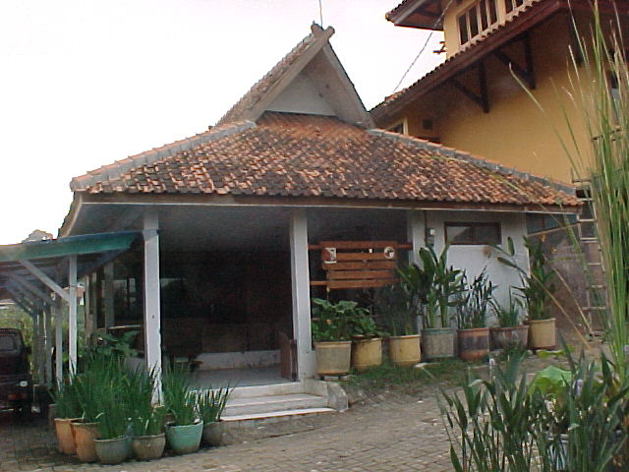
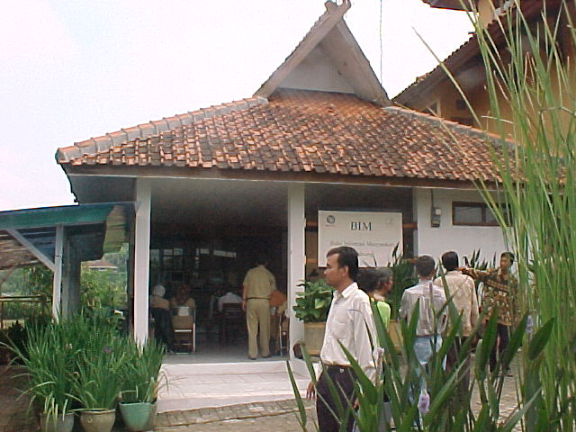
Gedung TIC sebelum menjadi BIM
Gedung TIC setelah menjadi BIM

Selanjutnya dilakukan uji coba pengoperasian BIM di tempat BIM yang baru yaitu di gedung bekas TIC. Uji coba berjalan dengan baik dan berhasil melakukan sambungan dengan internet dan mengirim email. Inilah kali pertama BIM Cihideung mengirim email dan kali pertama juga bagi petani tanaman hias di Cihideung berkirim email.

Pengoperasian BIM

Mulai bulan Juli BIM sudah mulai beroperasi dengan cukup baik. BIM dibuka untuk umum sebanyak dua kali seminggu pada hari Sabtu dan Selasa mulai pukul 09:00 sampai pukul 17:00. BIM juga merekrut tiga orang lagi yang akan dijadikan staff BIM. Hal ini perlu dilakukan karena tiga orang pengelola BIM yang sebelumnya ternyata tidak bisa menyediakan waktu untuk menjaga BIM dikarenakan kesibukan mereka dalam memelihara tanaman mereka, akan tetapi ketiga pengelola ini tetap memantau kegiatan BIM secara bergantian. Ketiga staf BIM yang baru ini adalah anak-anak dari anggota KTGM yang merupakan murid-murid pertama dari pengelola BIM dan kesemuanya wanita. Mereka terdiri dari : Sdr. Keni, Sdr. Fitri dan Sdr. Nur. Kegiatan BIM pada saat ini adalah latihan komputer untuk anak-anak muda di Cihideung, akan tetapi kurang berjalan lancar karena pengetahuan komputer yang minim sekali.

Pada tanggal 22 Agustus 2002 BIM Cihideung diluncurkan secara resmi oleh Bupati Kab. Bandung yang diwakili oleh Kepala Biro Pusat Informasi Daerah (Bpk. Ajat Sudrajat). Acara yang bersamaan dengan pesta daerah masyarakat Cihideung dalam rangka merayakan HUT Kemerdekaan RI ini dihadiri oleh banyak pihak diantaranya adalah Kepala Dinas Pariwisata Kab. Bandung, Kepala Dinas Pertanian, Kepala BPID, pihak BRI kec. Parongpong, PT Telkom, Div. RisTI Telkom, Perwakilan dari Kontak Tani dan Nelayan Andalan (KTNA), wakil dari Kementrian Kominfo dan lain-lain. Dari pihak MASTEL, hadir Bp. Philips Kembaren (Ketua MASTEL) dan Ibu Nies Purwati (Sekjen MASTEL). Dalam acara peresmian ini dilakukan penandatanganan nota kerjasama antara MASTEL dan KTGM untuk pengelolaan BIM-MASTEL di Cihideung.
Kartu anggota KTGM yang dibuat di BIM

Setelah acara peresmian, ternyata pihak KTNA (Kontak Tani dan Nelayan Andalan) tertarik untuk mengimplementasikan konsep BIM bagi KTNA, akan tetapi karena keterbatasan SDM maka hal ini belum bisa dilakukan.

Pelatihan Dasar Komputer.

BIM mendapat bantuan kerjasama dari Div. RisTI Telkom untuk melatih kelompok murid dan guru untuk pengenalan dasar komputer. Calon peserta pelatihan ini dipilih dari berbagi unsur masyarakat terutama guru dan murid sekolah yang nantinya diproyeksikan supaya dapat mengaktifkan majalah dinding di sekolah dengan menggunakan fasilitas yang disediakan di BIM. Rencana ini terus dimatangkan dan dilaksanakan pada bulan Oktober – November 2002.
Perjanjian kerjasama ditandatangani oleh Bp. Taufik Hasan (KaDiv RisTI-Telkom) dan Bp. Philips Kembaren (Ketua MASTEL). Perjanjian ini mencakup pelatihan dasar komputer untuk 20 orang yang dibagi menjadi 2 gelombang. Pelatihan ini berlangsung selama 5 minggu dan diikuti oleh 10 orang untuk gelombang pertama yang terdiri dari pengelola BIM, siswa SMA, guru SMP dan petani tanaman hias. Modul pelatihan yang diberikan berupa :
- Pengenalan Komputer (Hardware dan Software)
- Word Processor
- Spread Sheet
- Email dan Internet
- Pembuatan brosur dan buletin.
Salah satu hasil dari pelatihan ini adalah terbitnya edisi perdana dari “Buletin BIM” yang berisi informasi-informasi seputar tanaman hias, dan Cihideung. (Lampiran) dan juga pengaktifan majalah dinding BIM

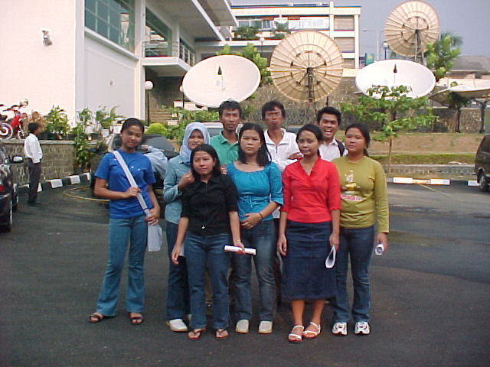
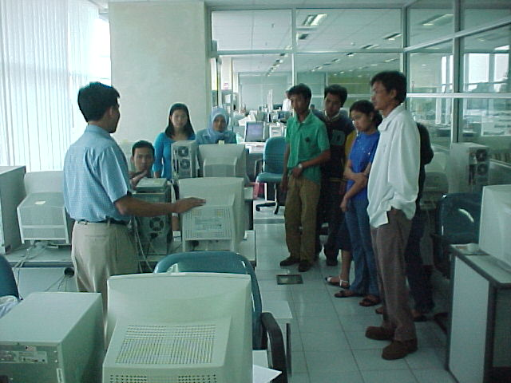

Peserta Pelatihan Dasar Komputer
Pelatihan Dasar Komputer, MASTEL-RisTI Telkom

Pada bulan September para pemuda dan pemudi di Ds. Cihideung membentuk suatu perkumpulan yang dinamakan Ikatan Pemuda Pemudi Pertanian (IP3) Panyairan. Kelompok ini selanjutnya dilibatkan dalam pengembangan BIM. Beberapa anggota IP3 diikutsertakan dalam program pelatihan dasar komputer MASTEL-RisTI Telkom dan diharapkan mereka bisa memberikan pelatihan lagi untuk teman-temannya yang lain dalam menggunakan komputer termasuk email dan internet. Keterlibatan ini ternyata cukup mendorong aktifitas BIM karena biasanya para orang tua yang umumnya tidak sempat datang ke BIM bisa menyuruh anaknya untuk datang ke BIM dan menggunakan fasilitas BIM untuk misalnya membuat surat atau brosur.
Pada saat ini BIM sudah mulai dibuka sebanyak 3 kali seminggu yaitu pada hari Sabtu, Minggu dan Selasa. Selain itu juga BIM sudah mulai menggunakan aplikasi khusus berupa aplikasi akunting sederhana yang merupakan keluaran dari elexcomputindo (PT. Gramedia). Software ini dibeli dengan harga Rp. 60,000 dari toko buku Gramedia.

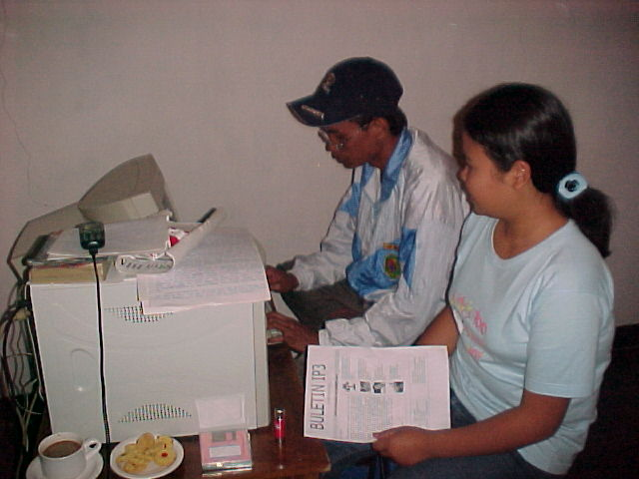
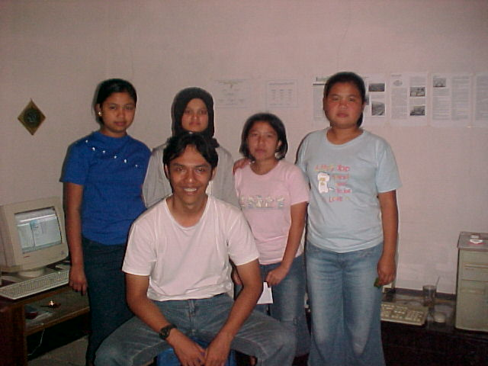
Aktivitas di BIM
Staf pengelola BIM

Keanggotaan BIM
Pada bulan November keanggotaan BIM mulai dibuka dan anggota mula-mula berjumlah 5 orang dengan persyaratan membayar iuran per bulan sebanyak Rp. 10,000. Keuntungan dari keanggotaan ini adalah mendapatkan alamat email, diskon penggunaan komputer dan mendapatkan satu folder di komputer BIM. Saat ini anggota BIM sudah mencapai 12 orang

dengan pengguna aktif sebanyak 20 orang. Diharapkan kedepannya keanggotaan BIM akan semakin bertambah lagi.
Pada bulan November ini juga mulai dihitung pemasukan untuk BIM dan BIM sudah bisa membiayai dirinya sendiri untuk pemakaian listrik dan pengadaan Buletin BIM. Selanjutnya sudah mulai bisa dilakukan revisi bisnis plan dari BIM. Hal lain adalah kesanggupan pihak KTGM untuk mulai mencicil pembayaran komputer dan printer mulai bulan Desember 2002.

Buletin BIM
Buletin BIM edisi perdana beredar pada bulan November dengan jumlah halaman sebanyak 8 halaman dan berisi ertikel tulisan dari anggota BIM, artikel tentang tanaman hias dan juga berita-berita seputar masyarakat Cihideung. Pada bulan Desember beredar edisi kedua Buletin BIM yang merupakan edisi khusus Lebaran. Pada edisi ini ditawarkan kepada masyarakat untuk mengucapkan selamat Idul Fitri melalui media Buletin BIM dengan membayar. Sisi baik dari hal ini selain menjadi pemasukan untuk BIM, adalah juga melatih masyarakat untuk mau beriklan dengan media cetak. Diharapkan kedepannya nanti masyarakat juga mau beriklan melalui media internet.
Buletin BIM beredar sebanyak 100 eksemplar dengan cakupan Desa Cihideung dan sekitarnya serta dinas-dinas di Kec. Parongpong dan Kab. Bandung.

Buletin Bulanan BIM

Produk – Produk BIM
- Persewaan Komputer
- Pengeprinan
- Email
- Pusat Informasi (pertanian, kesehatan, pendidikan, dll)
- Akunting sederhana
- Buletin BIM
- Majalah Dinding
- Konsultansi pembuatan proposal
- Pembuatan brosur produk

Analisa Sementara untuk Proyek Percontohan BIM di Cihideung

- Kekuatan
- Kelompok Tani Giri Mekar (KTGM). Keberadaan kelompok ini, yang berjumlah 44 orang, mau tidak mau sudah menjadi calon pengguna potensial untuk BIM Cihideung. Apalagi jika ditambah dengan anak-anak dari anggota kelompok. Hal ini paling tidak bisa menjadi jaminan bahwa BIM akan ada yang menggunakan.
- Infrastruktur telekomunikasi yang tersedia di Cihideung sebenarnya sudah cukup memadai, hal ini ditambah dengan jarak ke ISP terdekat yang terhitung masih dalam hitungan pulsa telepon lokal.
- Keterbukaan dan atusiasme masyarakat untuk menerima teknologi telematika menjadikan sosialisasi tidak terlalu sulit.
- Dukungan moril dari dinas-dinas di Kab. Bandung, seperti: Dinas Pariwisata, Dinas Pertanian, Dinas Perindustrian dan Penanaman Modal, BPID.

- Kelemahan
- Tingkat pendidikan yang relatif rendah menjadikan sulitnya mendapati orang yang cukup memadai untuk dijadikan pengelola BIM.
- Budaya menerima bantuan dari pemerintah yang sudah mendarah daging menimbulkan rasa saling curiga diantara masyarakat, jangan-jangan mereka tidak kebagian bantuan.
- Efek buruknya adalah masyarakat sulit untuk berkorban mengeluarkan dana bagi kemajuan mereka jika mereka tidak melihat langsung hasilnya.
- Pihak Kepala Desa yang kurang mendukung program BIM membuat BIM kurang mendapat perhatian.

- Peluang
- Calon pengguna yang luas menjadikan BIM dari sisi calon pengguna cukup menjanjikan untuk dikembangkan.
- Bentuk kegiatan ekonomi masyarakat yang homogen (petani tanaman hias) menjadikan BIM bisa lebih fokus mengembangkan layanan-layanannya.
- Kondisi masyarakat yang terlihat ingin maju (terutama pemuda-pemudanya) bisa dijadikan penggerak untuk kemajuan BIM selanjutnya.

- Ancaman
- Sering sekali terjadi konflik sosial di segala lini masyarakat. Sifat iri dan merasa tidak diperhatikan serta penempatan strata dalam masyarakat dimana seseorang merasa lebih terhormat dari yang lainnya dapat menjadi ancaman yang membuat orang bisa segan datang ke BIM.
- Status kepemilikan tanah dari para petani yang umumnya menyewa menjadikan usaha mereka sewaktu-waktu bisa berhenti menanam tanaman hias.

Kunci Sukses

- Akses kepada kelompok masyarakat melalui tokoh masyarakat yang disegani dan berjiwa pionir.
- Setelah program BIM disetujui dan memperoleh dukungan, kunci penggerak BIM lebih banyak terletak pada generasi muda yang relatif cepat mengadopsi teknologi baru serta haus akan informasi.
- Project Manager yang dapat mendekati masyarakat untuk menyampaikan pesan-pesan kepada masyarakat.
- Melakukan kombinasi media internet dan cetak untuk penyebaran informasi.

Rencana Kerja BIM Selanjutnya
- Pengadaan alat-alat lain terutama kamera digital dan scanner.
- Pengaktifan email dan penggunaan internet akan membuat BIM semakin kaya akan informasi serta meluaskan jaringan.
- Promosi komoditi produk desa dengan menggunakan media Buletin BIM diharapkan akan membantu masyarakat untuk berpromosi dengan biaya yang relatif murah dan cara yang relatif mudah juga.

- Pengaktifan majalah dinding disekolah-sekolah akan dilaksanakan dengan cara meminta guru dan murid yang sudah ikut pelatihan dasar komputer untuk datang ke BIM dan membuat majalah dinding.

- Pelatihan komputer lanjutan untuk pengguna dan pengelola BIM supaya dapat mengoperasikan pembuatan website dan berpromosi lewat internet dan email.

- Penambahan keanggotaan BIM. Memikirkan suatu cara yang tepat untuk menciptakan keuntungan-keuntungan lebih yang bisa ditawarkan apabila menjadi anggota BIM

- Membentuk atau mendirikan BIM-BIM lain di daerah lain agar segera terbentuk komunitas BIM.

- Meminta dukungan pemerintah agar BIM dapat diimplementasikan secara meluas sehingga dampaknya dapat cepat terasa.

- Memasukan unsur “radio komunitas” dalam BIM.

Schedule Implementasi BIM.

MONTH | 1 | 2 | 3 | 4 | 5 | 6 | 7 | 8
Desk study calon lokasi BIM
Perkenalan konsep BIM kepada masyarakat
Pemetaan unsur masyarakat
Pembentukan panitia lokal
Persiapan tempat BIM
Persiapan perangkat keras
Persiapan perangkat lunak dan konten
Uji coba penggunaan
Peresmian BIM

Draft Financial Plan Balai Informasi Masyarakat
Summary :
Investasi awal : |  | 14,300.000
INVESTASI
l Hardware |  | Unit Cost | Qty | Cost | Total
Komputer |  | 3,500,000 | 1 | 3,000.000
 | Pentium III/ 1 GHz
 | RAM 128 Mb
 | HDD 10 Gb
 | SVGA Monitor
 | Multimedia
 | Windows software | 700,000 | 1 | 700,000
 | Pentium II/233 MMX (second hand) | 2,000,000 | 2 | 4,000,000
 | Multimedia
 | SVGA Monitor
 | Perangkat LAN | 500,000 | 1 | 500,000
Color Printer |  | 500.000 | 1 | 500.000
 | Canon BJC 1000
Modem 56 Kbps (external) |  | 350.000 | 1 | 350.000
Total l |  |  |  | 8,300.000 | 8,300.000
ll Kantor
Sewa tempat per tahun |  | 1,000,000 |  | 1,000,000
Dekorasi tempat |  | 500.000 |  | 500.000
Total ll |  |  |  | 1,500.000 | 1,500.000
lll Promosi
Acara launching |  | 1,000,000
Brosur-brosur |  | 100,000
Penyuluhan |  | 300,000
Total lll |  |  |  | 1,400,000 | 1,400,000
lV Biaya Operasional 3 Bulan Pertama
3 bulan pertama |  | 700,000 | 3 | 2,100,000
Total lV |  |  |  | 2,100,000 | 2,100,000
Lain-lain |  |  |  | 1,000,000 | 1,000,000
Investasi awal (l s/d lV) |  |  |  |  | 14,300.000
Biaya Operasional Bulanan
Manager BIM |  | 200,000 |  | 200,000
Teknisi |  | 125,000 |  | 125,000
Akses Internet (ISP) |  | 100,000 |  | 100,000
Telepon |  | 75,000 |  | 75,000
Listrik + air |  | 75,000 |  | 75,000
ATK |  | 25,000 |  | 25,000
Buletin |  | 1000 | 100 eks | 100,000
Total Biaya Operasional |  |  |  | 700,000 | /bulan
Target Pemasukan Bulanan
Asumsi Perhitungan
Jumlah terminal |  | 3
Waktu buka (09:00-17:00) 5 kali seminggu |  | 8 jam |  |  | /hari
Skenario pemasukan dari jasa BIM
Estimasi jumlah pemakai anggota |  |  | 20
Iuran/anggota/bulan |  |  | 10,000 |  | /bulan
Estimasi pemakai bukan anggota |  |  | 20 |  | /bulan
Estimasi penambahan anggota |  |  | 1 orang |  | /bulan
Estimasi peningkatan jumlah pemakai |  |  | 2 orang |  | /bulan
Pemasukan per bulan (1) iuran anggota |  |  |  | 200,000 | /bulan
Pemasukan iklan di buletin |  |  |  | 200,000
Skenario Pemasukan dan Strategi Penjualan
Sewa cetak printer (2) |  |  |  | 135,000 | /bulan
 | cetak gambar (warna) | 2000/lembar | 20 lbr | 40,000
 | cetak artikel | 300/lembar | 150 lbr | 45,000
 | cetak email | 200/lembar | 100 lbr | 20,000
 | cetak proposal penawaran produk | 300/lembar | 100 lbr | 30,000
Jasa dan konsultasi (3) |  |  |  | 290,000 | /bulan
 | pembelajaran komputer | 1,500 /jam | 30 jam | 45,000
 | pengetikan dengan komputer | 1000 /lembar | 100 | 100,000 | /bulan
 | pembuatan website
 | konsultasi game komputer | 1500 /jam | 10 jam | 15,000
 | konsultasi chatting dan browsing (online) | 10,000 /jam | 10 jam | 100,000
 | konsultasi tentang info pasar dan produk | 1500 /jam | 10 jam | 15,000
 | konsultasi akunting dan administrasi | 1500 /jam | 10 jam | 15,000
Perkiraan Pemasukan Total (1 – 3) |  |  |  | 825,000 | /bulan

